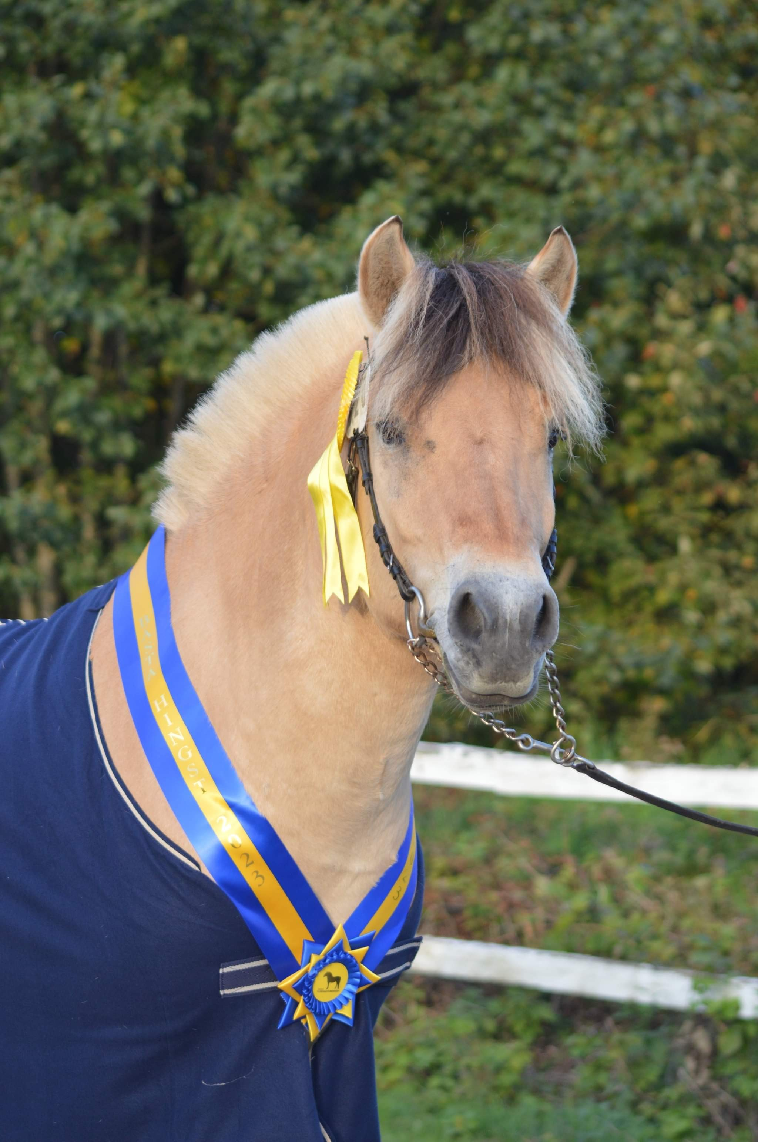**PROGRAM**

Svenska Fjordhästföreningen

**Hingstpremiering** & **Riksutställning**

På Grevagården, Skövde

14-15 september 2024

**Anläggningsskiss**

Förklaringar

Ljusgrått: Inga hästar!

Mörkgrått: Väg där man kan köra med transport.   
Här får hästar vara.

Grönt: Gräs, får ej beträdas av hästar.  
Ljusblått: Här får hästar vara.

Respektera avspärrningarna mellan publik och hästar.

**Hästar ska ledas bakom ridhusen, både till ridhus och gräsbanan.**

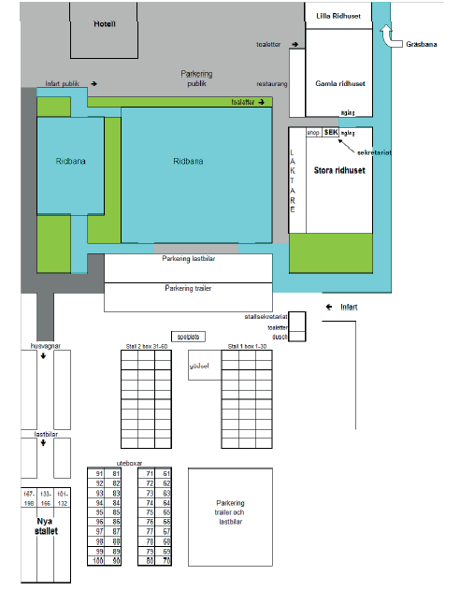

## Tidsprogram

*Observera att alla tider är preliminära!*

*Var uppmärksam på info från speaker och domare!*

**Lördag 14/9 2024**

**07.00 Veterinärbesiktning** Först bruksprovshingstar i katalognummerordning: **Medtag hästpass!**   
ca 07:00 Kat. nr 22 Abbe 346

07:09 Kat. nr 24 Ciscoelit 342

07:18 Kat. nr 25 Ellgrims Cesar 343

07:27 Kat. nr 26 Norrgårdens Mysing

07:36 Kat. nr 28 Virres Tallefin

07:45 Kat. nr 23 Calajs Møldrup 347

07:54 Kat. nr 27 Prästorps Gullvin 349

08:03 Kat. nr 1 Cicero Grönkulla

08:12 Kat. nr 2 Elmelts Classic

08:21 Kat. nr 3 Elmelts Facit

08:30 Kat. nr 4 Odenfin

08:39 Kat. nr 5 Elmelts GameBoy

08:48 Kat. nr 6 Forsbys Aladdin

08:57 Kat. nr 7 Helios

09:06 Kat. nr 8 Helmer

09:15 Kat. nr 9 Kotens Yvind

09:24 Kat. nr 1 0 Rikko

09:33 Kat. nr 14 Neas Äjnar

09:42 Kat. nr 11 Lindmarkens Belizko

09:51 Kat. nr 12 Lothar

10:00 Kat. nr 13 Mango

10:09 Kat. nr 15 SteinFin

10:18 Kat. nr 16 Norekärrs Huge

10:27 Kat. nr 17 Ottosa Elian

10:36 Kat. nr 18 Pärlby Fokus

10:45 Kat. nr 19 Taffsnäs Dario

10:54 Kat. nr 20 StålFin

11:03 Kat. nr 21 Znook

11:12 Kat. nr 37 Mimer 200

**Ingång på sidan av stall 4, utgång på kortsidan mot ridbanor.**

**Alla tider är preliminära, se till att vara där några minuter innan din tid.   
Vi vill ej ha fler än två hingstar som väntar utanför.  
Fotografering sker efter utgång, direkt efter veterinärbesiktningen.**

**ca.08.00 Bruksprov: Ridning, stora ridhuset**Katalognummer 22, 24, 26, 28, 25   
**ca.09.30 Bruksprov: Körning, stora gräsbanan**Katalognummer 23, 27

**Ca. 10.15 Lösvisning** i katalognummer ordning nr 1-28, i **gamla ridhuset.***Avelsvärderingsnämnden väntar ifall hingst fortfarande veterinärbesiktigas.*

**Ca. 12:30 LUNCH** i ca 30-45 min

**Klass I**Hingstar födda 2022, nummer 1-21, på ring i katalognummerordning. **Observera att hingstar födda 2022 kan komma visas på ring utomhus på stora ridbanan före enskild bedömning i ridhuset. Vid dåligt väder kommer ringen delas i två grupper för visning i ridhuset. Katalog 1-10, därefter 11-21.**  
Enskild bedömning i katalognummerordning av nummer 1-21.

**Därefter Klass III A,B,C**Hingstar födda 2019-2020 som utfört bruksprov, nummer 22-28, på ring i katalognummerordning i ridhuset. Därefter enskild bedömning i katalognummerordning av nummer 22-28.

**Klass V** Hingstar för höjning, nummer 29-37, på ring i ridhuset och därefter enskild bedömning i katalognummerordning (ej postumt).

**Därefter visning på hårt underlag** (asfalterad väg framför ridhusen):   
Katalognummer: 1-21,22-28.

Därefter sammanträder nämnden.

**Därefter** (tid meddelas före sammanträdet) **kritik ges i stora ridhuset.** Hingstar födda 2022 kommer in på ring (delad enligt tidigare information 1-10 & 11-21), de hingstar som fått 40 p eller mer kommer därefter samlas på gemensam ring för kritik och rangering, därefter nummer 22-28, därefter 29-37 (anmälare postumt, tillgänglig vid ridhuset ingång), sedan koras Bästa hingst.

**Ca. 20.00 Middag** (OBS! föranmälan krävs, se info!)   
______________________________________________________________

**Stallsekretariatet**

*(om stallsekretariatet är obemannat ring nedan telefonnummer)*

**Fre- Lör kl.18:00**  
Annika Klintberg 070- 510 78 45   
Jeanette Aronsson 076- 164 25 45

**Lör kl. 18:00 - Söndag**Hänvisar vi frågor till sekretariatet i ridhuset.   
Cecilia Evaldsson – 070-358 62 28

Övrigt Sekretariat finns i Stora Ridhuset!

**Festmiddag**

På lördagskvällen är ni välkomna på en gemensam festmiddag.   
Kostnad 250 kr person, 100 kr för barn upp till och med 12 år.

Middagen beräknas starta runt kl. 20.00. Tid meddelas efter avslutad hingstpremiering. Har du missat att anmäla dig till middagen finns det fåtal platser att tillgå. Kontakta sekretariatet snarast om du önskar medverka.

Reglemente finns på hemsidan [*www.fjordhastforeningen.se*](http://www.fjordhastforeningen.se/) under fliken avel, hingstar

## Tidsprogram

*Observera att alla tider är preliminära!*

*Var uppmärksam på info från speaker och domare!*

**Söndag 15/9 2024**

Stora ridhuset. Observera att varje klass inleds med att samtliga deltagare visas i skritt på ring i nummerordning. När den enskilda bedömningen är klar kommer alla åter in på ring.

Kvalificerade till tävlan om BIS och reserv är guldbelönade klassvinnare (minst 40 poäng) samt på efter domarens beslut guldbelönade andraplacerade. Meddela sekretariatet om du inte avser delta.  
Beräknad tid 5 min/ekipage.   
  
**Domare:** Morgan Johnsson  
Till tävlan om BIS och reserv BIS kvalificeras klass segrare med minst 40 poäng. Domare äger rätt att låta även en andraplacerad häst med minst 40 poäng går vidare när så bedöms lämplig

**09.30 Riksutställning**startar med Klass 1 Hingstföl

**Därefter** Klass 3 1-åriga hingstar och valacker  
**Därefter** Klass 5 2-åriga hingstar och valacker  
**Därefter** Klass 8 3-åriga godkända hingstar

**Därefter** Klass 10 Valacker och ej godkända hingstar, fyra år och äldre

**Därefter** Klass 11 Godkända hingstar, fyra år och äldre  
**Därefter** Klass 12 Ston utan föl fyra år och äldre  
**Därefter** Klass 2 Stoföl

**Därefter** Klass 13 Fölston, fyra år och äldre

**FIKAPAUS 20-30 min**

**Därefter** Klass 7 3-åriga valacker, och ej godkända hingstar

**Därefter** Klass 9 3-åriga ston

**Därefter samtliga treårsvalacker på ring, därefter treårsston på ring, korande av riksvalack, riksetta och**

**Därefter BEST IN SHOW**

**FUNKTIONÄRER**

**Sekretariat:** Cecilia Evaldsson, Catrine Nennestam

**Stallsekretariat:** Annika Klintberg, Jeanette Aronsson, Cathrine Nennestam

**Avelsvärderingsnämnd**: Jodvar Herheim, Linnea Ornstein,   
Jan-Sivert Antonsson  
**Domarsekreterare:** Katarina Mellqvist

**Rasledamot:** Anna Gardelin Magnusson

**Rasrepresentant:** Ella Eriksson

**Veterinär:** Fredrik Spång

**Veterinärassistent:** Barbro Nilsson **Veterinärsekreterare:** Anna Carlsson

**Domare riksutställning**: Morgan Johnsson

**Sekreterare:** Frida Matsson

**Bruksprovdomare** **ridning & körning:** Anna Gehlin & AVN

**Bana ridprov & lösvisning:** Styrelsen

**Insläpp/Medhjälpare:** Lars-Göran Linde, Peter Brandts,   
Michelle Söderberg, Adelina Wremer (Söndag)

**Speaker:** Anna Gehlin

**Ringmaster:** Lars-Göran Linde, Peter Brandts

**Prisansvarig**: Anneli Svensson

**Prisutdelare**: Maria Ahlin

**Avspärrningar:** Styrelsen

**Katalog/Program:** Maria Ahlin, Åsa Hugosson

**Lotteriförsäljning:** Anneli Svensson

**Protokoll:** Cecilia Evaldsson

**Middag:** Monikas Mat & Bar

**Utsmyckning:** Dala-Gästrikes Fjordhästförening  
**Sjukvårdare:** Lars-Göran Linde, Mia Olsson

**TELEFON SEKRETARIATET  
Cecilia Evaldsson - 070-358 62 28**

**Köp lotter och vinn fina priser!**

Vinstplanen är fördragen så du vet direkt om du vunnit!  
Mer information på plats, välkommen!



**VI VILL INFORMERA**

Den som koras till bästa äldre hingst den 14/9 och bästa 3-års sto den 15/9   
erbjuds att åka på Svenska Hästavelsförbundets jubileumshelg   
5-6 oktober och representera Svenska Fjordhästföreningen i **Årets SH-häst!**



**Lite kom ihåg:**

* Alla som leder häst skall bära hjälm!
* Katalogen skrivs ut via hemsidan
* Ta kontakt med stallansvarig/sekretariat  
  när du kommer.
* Meddela sekretariatet om din häst är   
  struken.
* När du städat ur din box plomberar du   
  denna med den stripe du fått från   
  sekretariatet Ansvarig kommer därefter  
  kontrollera alla boxar.  
  Ej ur städad box kommer debiteras 1000 kr.

**Stort tack till alla sponsorer!**

Trygg redan i väntans tider

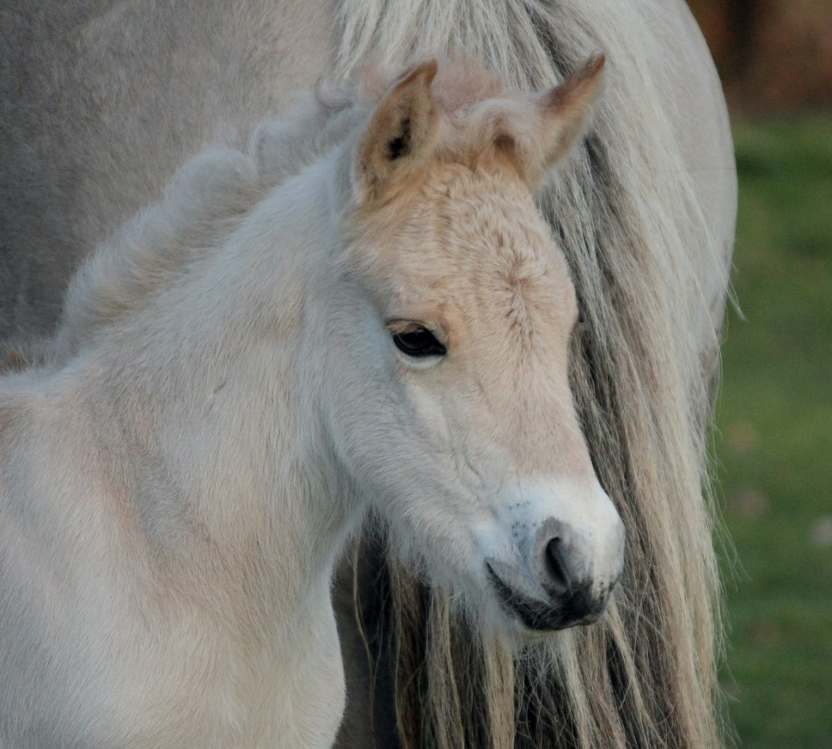

**Ersätter**

**även**

**medicin**

Med Agria Future får du vårt bästa skydd från konstaterad dräktighet tills att ditt föl är fött. Försäkringen ersätter upp till 120 000 kronor. Kostnader för medicin, veterinärens resa, avlivning & destruktion ingår. Om stoet skulle förolyckas får du även ersättning för amma. Kontakta oss så berättar vi mer!

Vill du veta mer? Ring 0775-88 88 88 eller hitta din lokala säljare via agria.se  
Agria Djurförsäkring är Länsförsäkringsgruppens specialistbolag för djur- och grödaförsäkring.

